## C:\Users\EPIS\Documents\upt.png

**UNIVERSIDAD PRIVADA DE TACNA**

**FACULTAD DE INGENIERIA**

**Escuela Profesional de Ingeniería de Sistemas**

**Proyecto“Aplicación móvil de ayuda para la toma**

**de decisiones de cocina”**

Curso: Soluciones Móviles I

Docente: Ing. Alberto Flor Rodríguez

Integrantes:

Neira Machaca, Javier Andree (2018000722)

Villanueva Yucra, Josue Joel (2018000722)

Mamani Condori, Gilmer Donaldo (2012042779)

**Tacna – Perú**

***2023***

|  |  |  |  |  |  |
| --- | --- | --- | --- | --- | --- |
| CONTROL DE VERSIONES | | | | | |
| Versión | Hecha por | Revisada por | Aprobada por | Fecha | Motivo |
| 2.0 | JNM,JVY,GMC | Ing. Alberto Flor Rodriguez | Ing. Alberto Flor Rodriguez | 19/05/2023 | Planificación del Proyecto |

***Aplicación móvil de ayuda para la toma de decisiones de cocina***

**Documento De Arquitectura De Software**

**Versión 2.0**

|  |  |  |  |  |  |
| --- | --- | --- | --- | --- | --- |
| CONTROL DE VERSIONES | | | | | |
| Versión | Hecha por | Revisada por | Aprobada por | Fecha | Motivo |
| 1.0 | STrunK | Ing. Alberto Flor Rodriguez | Ing. Alberto Flor Rodriguez | 29/03/2023 | Planificación del Proyecto |

1. INTRODUCCIÓN 4

1.1. Propósito……………………………………………………………………………...…4

1.2. Alcance…………………………………………………………………..………………4

1.3. Definición, siglas y abreviaturas…………………………………………...…………..4

2. OBJETIVOS Y RESTRICCIONES ARQUITECTONICAS 5

**2.1.1.** **Requerimientos Funcionales** 5

**2.1.2.** **Requerimientos No Funcionales – Atributos de Calidad** 8

3. REPRESENTACIÓN DE LA ARQUITECTURA DEL SISTEMA 8

3.1. Vista de Caso de uso………………………………………………………...………….8

**3.1.1.** **Diagramas de Casos de uso** 9

3.2. Vista Lógica……………………………………………………………………….…….9

**3.2.1.** **Diagrama de Subsistemas (paquetes)** 9

**3.2.2.** **Diagrama de Secuencia (vista de diseño)** 9

**3.2.3.** **Diagrama de Colaboración (vista de diseño)** 12

**3.2.4.** **Diagrama de Objetos** 12

4.1.1. Diagrama de Clases 13

4.1.2. Diagrama de Base de datos (relacional o no relacional) 15

4.2. Vista de Implementación (vista de desarrollo)………………………………...…….15

4.2.1. Diagrama de arquitectura software (paquetes) 15

4.2.2. Diagrama de arquitectura del sistema (Diagrama de componentes) 16

4.3. Vista de procesos…………………………………………………………...………….16

4.3.1. Diagrama de Procesos del sistema (diagrama de actividad) 16

4.4. Vista de Despliegue (vista física)………………………………………..……………17

4.4.1. Diagrama de despliegue 17

5. ATRIBUTOS DE CALIDAD DEL SOFTWARE 18

Escenario de Funcionalidad…………………………………………………………...……...18

Escenario de Usabilidad………………………………………………………………...…….18

Otros Escenarios……………………………………………………………….…………..….19

**1. INTRODUCCIÓN**

* 1. Propósito

Realizar una aplicación móvil de ayuda para la toma de decisiones de cocina es una herramienta diseñada para ayudar a los usuarios a decidir qué cocinar en función de sus preferencias, restricciones y disponibilidad de ingredientes. El objetivo principal de esta aplicación es proporcionar a los usuarios una amplia variedad de recetas y opciones de comidas, ofreciendo recomendaciones personalizadas y simplificando el proceso de planificación de comidas.

* 1. Alcance

Todas las actividades que conllevan el desarrollo del sistema y el continuo registro de cambios se realizan en la gestión de la configuración de software.

* 1. Definición, siglas y abreviaturas

**Proyectos:** Un proyecto es una planificación, que consiste en un conjunto de actividades a realizar de manera articulada entre sí, con el fin de producir determinados bienes o servicios capaces de satisfacer necesidades o resolver problemas, dentro de los límites de un presupuesto y de un periodo de tiempo dados.

**Solicitud de cambio:** Es una propuesta de un interesado en el proceso de desarrollo de software para cambiar cualquier cosa en un producto o en un proceso del producto. Las solicitudes de cambio más comunes incluyen defectos, mejoras del producto y solicitudes de nuevas características.

**Gestión de cambios:** Gestión del cambio es un enfoque estructurado para gestionar los aspectos de cambio relacionados con las personas y la organización para lograr los resultados comerciales deseados. Su objetivo es ayudar a la administración, los empleados y las partes interesadas a aceptar y aceptar el cambio en su entorno empresarial actual.

**Control de proyectos:** El control consiste en verificar si todo ocurre de conformidad con el plan adoptado, con las instrucciones emitidas y con los principios establecidos. Tiene como fin señalar las debilidades y errores a fin de rectificarlos e impedir que se produzcan nuevamente

# **OBJETIVOS Y RESTRICCIONES ARQUITECTONICAS**

* 1. Requerimientos Funcionales

|  |  |  |  |  |  |
| --- | --- | --- | --- | --- | --- |
| Requerimientos Funcionales | | | | | |
| Código | Nombre | | Descripción | Prioridad | |
| Modulo Seguridad | | | | | |
| RF-001 | Autenticar Usuario | Los usuarios deberán poder iniciar sesión en la aplicación utilizando sus credenciales o mediante autenticación social (por ejemplo, a través de Google o Facebook). | | | Alta |
| RF-002 | Crear perfil | Los usuarios podrán crear perfiles personalizados donde podrán proporcionar información sobre sus preferencias alimentarias, restricciones dietéticas y alergias. | | | Media |
| RF-003 | Cambiar de sesión | La aplicación permitirá a los usuarios llevar a cabo múltiples sesiones de cocina al mismo tiempo, brindando la capacidad de tener varias recetas abiertas simultáneamente y alternar entre ellas sin perder información. | | | Media |
| Modulo Proyecto | | | | | |
| RF-004 | Planificación de comidas | Los usuarios podrán planificar sus comidas para la semana, seleccionando recetas y asignándolas a días específicos. Esto les permitirá organizar | | | Media |
| RF-005 | Visualizar recetas destacadas | La aplicación mostrará una sección de "Recetas destacadas" que incluirá recetas populares o recomendadas por chefs y expertos culinarios. | | | Media |
| RF-006 | Registrar a favoritos | Los usuarios podrán marcar recetas como favoritas para acceder fácilmente a ellas en el futuro. Esto permitirá a los usuarios guardar y organizar las recetas que les gusten. | | | Media |
| RF-007 | Compartir recetas | Los usuarios podrán compartir recetas a través de redes sociales y otras plataformas de mensajería. | | | Media |
| RF-008 | Visualizar detalles de recetas | Los usuarios podrán acceder a información detallada de cada receta, incluyendo ingredientes, cantidades, instrucciones paso a paso y tiempo de preparación. | | | Media |
| RF-009 | Búsqueda de recetas | La aplicación ofrecerá a los usuarios una amplia base de datos de recetas que podrán buscar y explorar. Se podrán aplicar filtros según diferentes criterios, como tipo de cocina, tiempo de preparación, ingredientes, etc. | | | Media |

### **Requerimientos No Funcionales – Atributos de Calidad**

|  |  |  |
| --- | --- | --- |
| **Código** | **Requerimiento** | **Descripción** |
| **RNF-01** | Rendimiento | La aplicación debe tener un rendimiento rápido y eficiente, permitiendo búsquedas rápidas de recetas, carga rápida de contenido y tiempos de respuesta ágiles al interactuar con la aplicación. |
| **RNF-02** | Usabilidad | La aplicación debe tener una interfaz de usuario intuitiva y fácil de usar, con una navegación clara y comprensible para garantizar que los usuarios puedan utilizarla sin dificultad. |
| **RNF-03** | Mantenibilidad | El código de la aplicación debe estar bien estructurado y documentado, facilitando el mantenimiento futuro, la introducción de mejoras y la corrección de errores. |

# **REPRESENTACIÓN DE LA ARQUITECTURA DEL SISTEMA**

* 1. Vista de Caso de uso

### **Diagramas de Casos de uso**

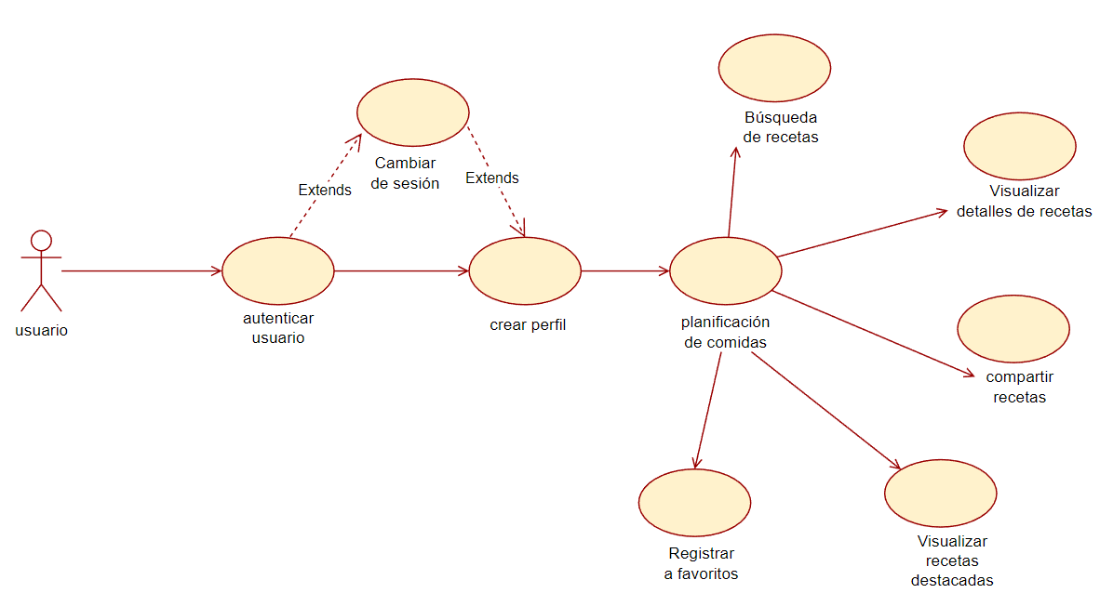

* 1. Vista Lógica

*La vista lógica se encarga de representar los requerimientos funcionales del sistema. Esta sección describe las partes del diseño del modelo significativas para la arquitectura, tales como subsistemas y paquetes.*

### 

### **Diagrama de Subsistemas (paquetes)**

